PER ACCOGLIERE GESU’

+ Dal Vangelo secondo Luca 3,10-18
III DOMENICA DI
AI PICCOLI E AI LORO GENITORI
AVVENTO 2012
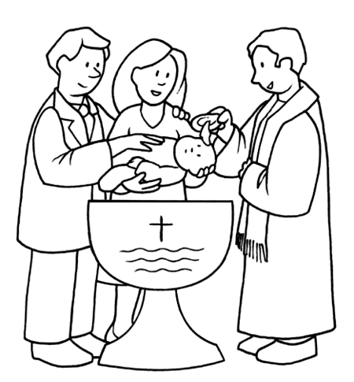
In quel tempo, le folle interrogavano Giovanni, dicendo: «Che cosa dobbiamo fare?». Rispondeva
loro: «Chi ha due tuniche, ne dia a chi non ne ha, e chi ha da mangiare, faccia altrettanto».
Vennero anche dei pubblicani a farsi battezzare e gli chiesero: «Maestro, che cosa dobbiamo fare?».
Ed egli disse loro: «Non esigete nulla di più di quanto vi è stato fissato».
Lo interrogavano anche alcuni soldati: «E noi, che cosa dobbiamo fare?». Rispose loro: «Non
maltrattate e non estorcete niente a nessuno; accontentatevi delle vostre paghe».
Poiché il popolo era in attesa e tutti, riguardo a Giovanni, si domandavano in cuor loro se non fosse
lui il Cristo, Giovanni rispose a tutti dicendo: «Io vi battezzo con acqua; ma viene colui che è più
forte di me, a cui non sono degno di slegare i lacci dei sandali. Egli vi battezzerà in Spirito Santo e
fuoco. Tiene in mano la pala per pulire la sua aia e per raccogliere il frumento nel suo granaio; ma
brucerà la paglia con un fuoco inestinguibile».
Con molte altre esortazioni Giovanni evangelizzava il popolo.
Giovanni ci annuncia che Gesù con Il BATTESIMO ci regalerà la Grazia,
cioè L’AMORE ,
LA FEDE.

E IO CHE COSA DEVO FARE?

LA GENEROSITA’
E’ pomeriggio e Luca va in cortile a giocare con il suo pallone. Glielo hanno regalato da poco e lui ne è molto orgoglioso. E’ nuovo fiammante.
In cortile c’è anche Matteo. E’ solo e non ha giocattoli.
Luca, vorrebbe tenere il pallone tutto per sé, ma si ricorda che Gesù gli ha donato con il Battesimo la GRAZIA , la forza di essere generoso.
Così lo invita a giocare.
Ora Luca è più felice, perché vede che anche Matteo è contento.
Anche Gesù è felice.
E TU QUANDO SEI GENEROSO?
Gesù , accendi la luce del mio cuore,
perché sia generoso.


GESU’ STA PER NASCERE, MA MARIA E GIUSEPPE NON TROVANO POSTO NELL’ALBERGO.
SONO POVERI E FORESTIERI. COSI’ TROVANO UNA STALLA PER RIPARARSI .

